LEYENDA DE NARCISO Y LA NINFA ECO
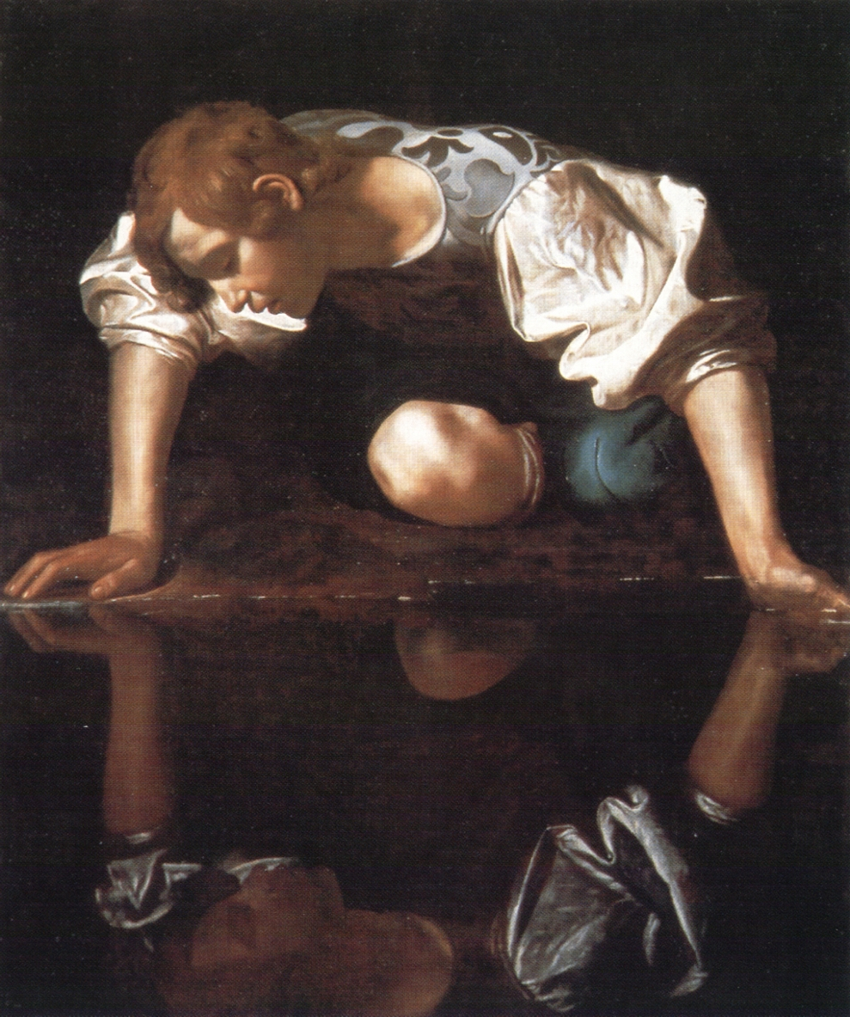
Narciso fue un niño tan hermoso desde que nació, que conforme crecía no había ninfa que cayese rendida a sus pies (y no porque le oliesen mal…). Todas las mujeres le perseguían para que se casase con ellas, porque estaban coladitas hasta los huesos por Narciso, pero este, las rechazaba a todas. Vamos, que iba de “sobrao” por la vida.
Un día, cuando Narciso iba paseando por el bosque, lo observó una hermosa ninfa que se llamaba Eco. Pero Eco tenía un problemilla, y es que siendo más joven fue castigada por la diosa Hera, que era la esposa de Zeus, el dios de los dioses griegos, a no poder decir nunca una frase completa: ¡cada vez que quería hablar de su boca sólo salían las últimas palabras!
Pues bien, también Eco, nada más ver a Narciso se enamoró perdidamente de él, y le fue siguiendo por el bosque sin que este se diese cuenta. Y se ocultó tras un árbol seco… Entre tanto, Narciso se puso a hablar con las flores del bosque:
- Oh, flor, qué hermosa eres, cuán olorosa…
- Rosa, rosa…. -Repitió Eco-.
- ¿Es que hay alguien por aquí? –gritó Narciso cuando escuchó la voz de Eco-.
- Aquí, aquí… -respondió la ninfa-.
Narciso, en cuanto la escuchó le preguntó -¿Quién se oculta tras ese árbol seco?- Y la hermosa ninfa, salió de su escondite en el bosque, con los brazos abiertos, diciéndole: -Eco, Eco...
Al llegar Eco junto a Narciso, esta se agarró enamorada fuertemente a su cuello y comenzó a besarle, pero Narciso la rechazó diciéndole:
- No pensará que yo te amo…
- ¡Yo te amo!, ¡Yo te amo! –le contestó Eco-.
Entonces gritó Narciso:
- No puedo amarte.
- Puedo amarte, -le respondió Eco totalmente apasionada-.
- ¡No me sigas!, ¡Adiós! -Le gritó Narciso al tiempo que huía por entre los árboles-.
- Adiós, adiós… -respondió Eco con lagrimas en los ojos…-.
La rechazada Eco, llena de una mezcla inexplicable de pasión, rabia, delirio y furor, se adentró en el bosque pensando para sí: “Ojalá que cuando él llegue a amar tanto como yo le amo, llegue a sufrir tanto como estoy sufiendo”.
Némesis, que es como se llama la diosa de la venganza, escuchó el ruego de la ninfa.
Narciso llegó a un tranquilo valle en donde había una laguna de prístinas aguas, tan claras que nunca habían sido enturbiadas ni por la más mínima mota de polvo. Al ver tan tentadora agua, hincó Narciso sus rodillas en la hierba y agachó el lomo para ponerse a beber. En esto, que volando llegó un angelito llamado cupido que había sido mandado por Némesis. Moviendo muy en silencio sus alitas, se colocó tras él, entornó el ojo, afinó el tino y ¡Zas! Flechazo al pompis de Narciso. Pero como Cupido era el dios de amor y hacía que la gente se enamorara lanzándoles flechazos (por eso, cuando alguien ve a otra persona por primera vez y de golpe siente un algo que se siente enamorado de el o ella, se dice que ha tenido un flechazo),

Narciso fue a enamorarse de la primera persona que vio: de su propio reflejo en el agua, creyendo que estaba contemplando a otra persona que era hermosísima. Se enamoró de sus ojos, de su lisa carita, de su pelo negro, etc. desde entonces lo único que comenzó a importarle era él mismo y nadie ni nada más. Así fueron pasando las horas, y los días con sus noches, sin que dejase un segundo de contemplarse en el agua, hasta que poco a poco se fue desvaneciendo, transformándose en una hermosa flor que al borde del lago, siguió contemplándose en su reflejo cristalino.
Fue en el instante mismo que Narciso terminó de convertirse en flor, cuando Eco cayó al suelo muerta de tanto amor.
A Narciso le podemos seguir viendo cada vez que contemplamos la flor en la que se transformó, el Narciso. Pero del cuerpo de la hermosísima ninfa Eco nunca más se volvió a saber nada. Tan sólo se sabe que si vas a ciertos montes o lugares y hablas muy fuerte, quizá tendrás la suerte de escucharla repitiendo tus últimas palabras…
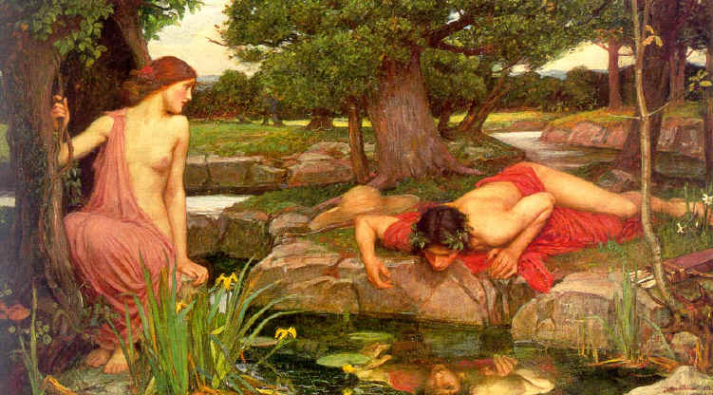

Y colorín colorado, ¡el cuento ha terminado!

